关于举办辽宁省无损检测学会相控阵超声检测应用技术研讨会的通知

各有关单位及人员：
GB/T32563-2016国标相控阵超声标准已经颁布，为了促进我省相控阵技术的应用与普及，特在大连举办相控阵应用技术研讨会。本次会议由辽宁省无损检测学会和北京邹展麓城科技公司主办，大连无损检测学会协办。北京邹展麓城科技有限公司是国内最早推广相控阵技术和TOFD等超声前沿技术的公司之一，十几年来邹展麓城科技公司运用这些超声的前沿技术在国内做了大量的工作，为很多单位解决了A超解决不了的难题，积累了大量相控阵、TOFD、导波等检测技术的案例和检测经验。目前相控阵标准已颁布，为更好地学习相控阵技术，运用相控阵技术，推广相控阵技术，北京邹展麓城科技公司为这次会议投入了人员、资金和设备，目的是使这些超声的前沿技术让辽宁的探伤人员们能够更好的掌握和运用。
会议举办时间：2017年8月22日下午报到，8月23日全天交流会。
会议举办地点：大连日月潭大酒店（走大连火车站南出口，出门左转200多米）大连市中山区新安街1号，酒店总机：0411-82810988
住宿标准：普通房260/天，豪华房340元／天，以上均含双早餐。
会议期间，食宿统一安排，费用自理，免会务费。
会议具体内容及安排：见附件。
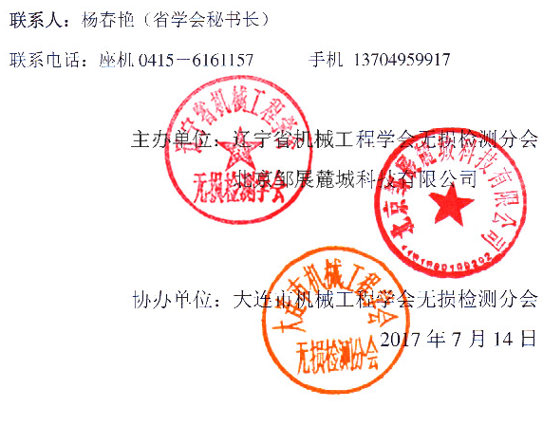

附件1：
一、会议具体内容
1、宣贯GB/T32563-2016国标相控阵超声标准
2、真实几何结构位置成像技术（相控阵仿真成像技术）在焊缝检测中，如何通过工艺设置实现对焊接区域的全覆盖有效检测；
3、相控阵对厚壁铸锻件、轴棒材、奥氏体不锈钢、TKY等特殊类型焊接接头及特殊结构工件的检测应用；
4、相控阵多次波成像技术在小径管薄壁焊缝检测中的应用；
5、相控阵与UT、TOFD、RT等方法的技术对比；
6、相控阵检测工艺及缺陷评判方法介绍，相控阵三维仿真成像、3D动态立体成像、AVUT视频跟踪4D成像效果展示；
7、相控阵动态聚焦技术及双线阵探头、三维面阵探头、DMA双面阵探头等相控阵前沿技术的应用介绍与展示；
8、相控阵国内外相关法规标准介绍；
9、交流无损检测行业应用案例、解答参会代表技术提问，研讨最佳检测工艺及方案，共同探讨交换宝贵经验。
10、共享科技创新成果：SONOTRON公司，2016/2017年新款便携式相控阵设备全球发布，与国际无损检测应用企业合作，开发出30种以上检测功能，介绍其最新应用成果。
二、日程
日期 | 时间 | 内容
8月22日 | 14:00开始 | 酒店大堂报到
8月22日 | 14:30-17:30 | 无损检测教育座谈会*  （有关人员参加）  主持人：曲世发（省学会副理事长）
8月22日 | 17:30 | 晚餐
8月23日 | 9:00-10:30 | 宣布会议开始（主持人：省学会副理事长蔡桂喜）  省学会理事长于志军致开幕词  大连学会致欢迎词  交流会（主讲人：以色列SONOTRON NDT公司中国技术服务中心 李剑峰）
8月23日 | 10:30-10:45 | 休息
8月23日 | 10:45-12:00 | 交流会
8月23日 | 12:00-13:30 | 午餐
8月23日 | 13:30-15:00 | 交流会
8月23日 | 15:00-15:15 | 休息
8月23日 | 15:15-17:00 | 问题答疑与仪器操作演示
8月23日 | 17:30 | 晚餐
*注：1.无损检测教育座谈会内容：①各院校介绍专业学生的培训情况，学生毕业达到的真正水平和能力；②用工单位对无损专业毕业生工作的评价，希望毕业生应具备什么样的工作能力；③无损检测技术的创新发展；④搭建新的厂校无损检测交流平台等。.
2.参加教育座谈会的单位、人员：①有无损检测相关专业科研院校的领导和教师；②无损检测专业院校毕业生用人单位的领导或技术负责人；③以后需要招聘无损检测专业毕业生的单位领导或技术负责人
3.关于参加座谈会人数：①院校人数不限，②其它单位只限一人。

附件2:
参会回执
序号 | 姓名 | 单位名称 | 手机 | 订房 |  | 是否同时参加教育座谈会
 |  |  |  | 房间数 | 入住日期 | 是否同时参加教育座谈会
1
2
请参会人员将此回执单填写完整， 于2017年8月10日前以邮件方式发送至Lnndt88@163.com，每单位限两人参加。

